Créer un dialogue
On utilise 2 sprites :
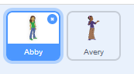
On va “retourner” l'autre personnage pour qu'elles puissent se faire face :
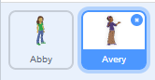

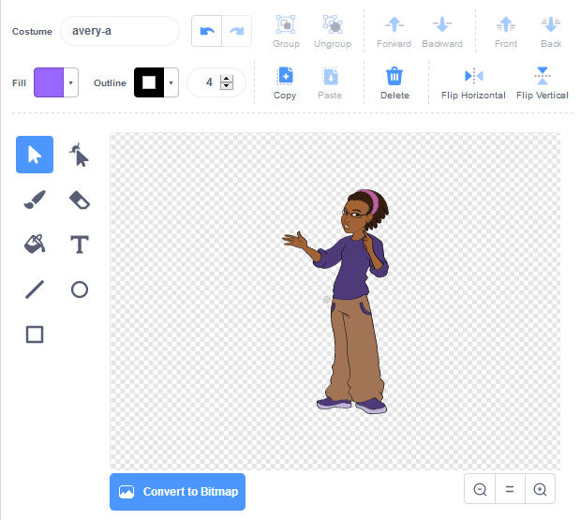
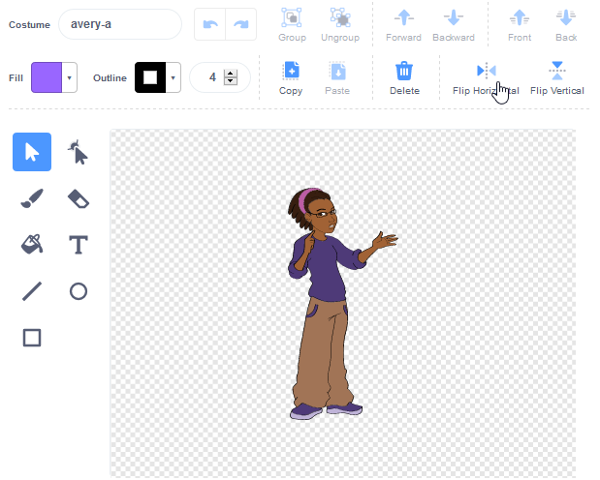
On fait de même pour les 2 costumes.
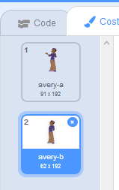
Commençons le dialogue avec Abby qui va dire “bonjour” à Avery pendant 2s.
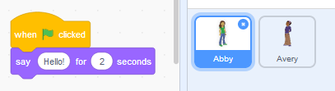
Avery va lui répondre 2s après le début du dialogue.
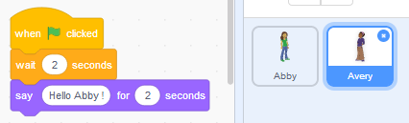
On ajoute d'autres phrases :
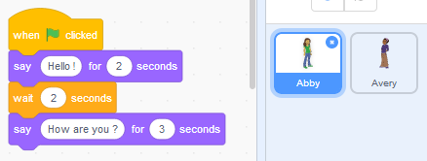
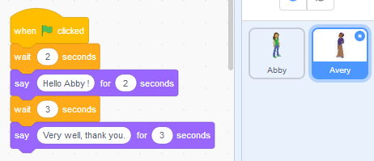
Il est possible de changer de costume pour rendre le dialogue plus vivant.


